Suprêmes de poulet surprise
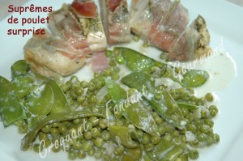 Pour 4 Croquants Gourmands
- 4 suprêmes de poulet - 4 càs de pesto - 4 tranches larges et fines de jambon cru
- 500 g de petits pois extra fins surgelés - 150 g de pois gourmands
- 1 oignon - 2 gousses d'ail - 4 feuilles de sauge
- 100 ml de crème liquide
- huile d'olive - sel & poivre du moulin
Papier cuisson - Papier alu - Plat allant au four
Préchauffage du four à 200°C (chaleur tournante)
Les suprêmes :
Découper 4 feuilles de papier cuisson et 4 feuilles de papier alu assez grandes pour envelopper les suprêmes. Saler et poivrer chaque suprême et les tartiner de pesto.
Les enrouler dans une tranche de jambon cru.
Déposer chaque suprême sur le papier cuisson et "l'emmailloter" soigneusement.
Rouler enfin le petit paquet dans du papier d'alu en serrant un peu.
Déposer les papillotes sur une plaque ou dans un plat allant au four.
Enfourner et laisser cuire 30 minutes.
Les légumes :
Éplucher et émincer oignon et gousses d'ail. Casser les extrémités des pois gourmands.
Les faire cuire pendant 4 minutes dans de l'eau bouillante salée. Rafraîchir et égoutter.
Faire suer les dés d'oignon dans un petit filet d'huile d'olive.
Ajouter l'ail et laisser revenir encore quelques minutes.
Ajouter les petits pois, les feuilles de sauge et 150 ml d'eau. Saler & poivrer.
Porter à ébullition puis laisser frémir pendant 15 minutes sans couvrir.
Vérifier l'assaisonnement et retirer la moitié du jus.
Ajouter la crème et les pois gourmands et laisser mijoter pendant 5 minutes.
Présentation :
Déballer les suprêmes et les couper en tranches.
Servir sur des assiettes chaudes les suprêmes accompagnés des légumes.

